Lückentext Fachpraktiker*innen

„Einfacher Wirtschaftskreislauf“
Zwischen den Wirtschaftsbereichen vollziehen sich vielfältige ___________________________________.
Der Bereich Unternehmen verkauft _____________________________________ an den Bereich private Haushalte.
Die privaten Haushalte zahlen die Dienstleistungen und Waren mit _______________________.
Waren und Dienstleistungen / Tauschgeschäfte / Geld
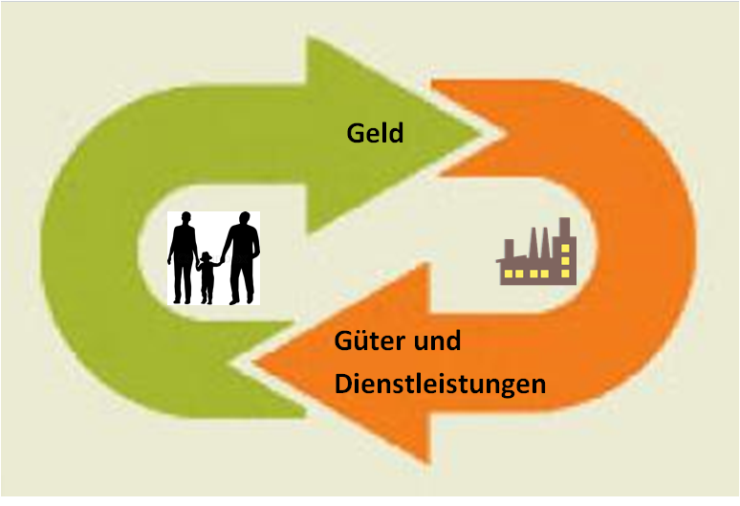
Dieses _____________ erhalten die privaten Haushalte für ihre _________________ in dem Bereich Unternehmen.
Die Unternehmen erhalten dafür die __________________ der privaten Haushalte, d.h. die privaten Haushalte bieten den Unternehmen ihre Arbeitskraft an (z.B. als Verkäufer).
Arbeit / Geld / Arbeitskraft
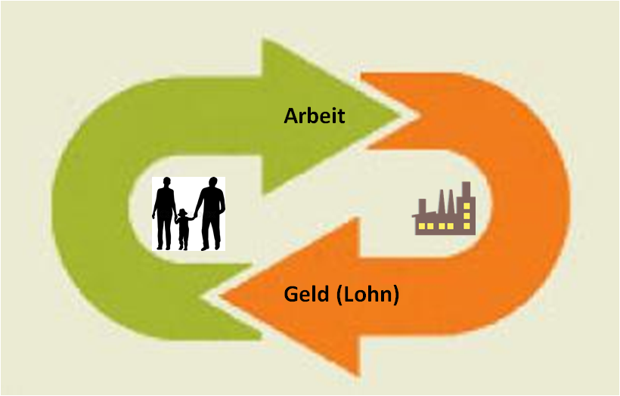
Darüber hinaus können private Haushalte den Unternehmen _________________________________ (Immobilien) anbieten, die diese mieten oder kaufen. Die privaten Haushalte bekommen hierfür ebenfalls ___________________.
Bietet ein privater Haushalt einem Unternehmen eine Immobilie an (z.B. ein Geschäftsraum im eigenen Haus), so erhält er hierfür einen _________________________.
Geld / Grundstücke oder Gebäude / Pachtzins oder Miete
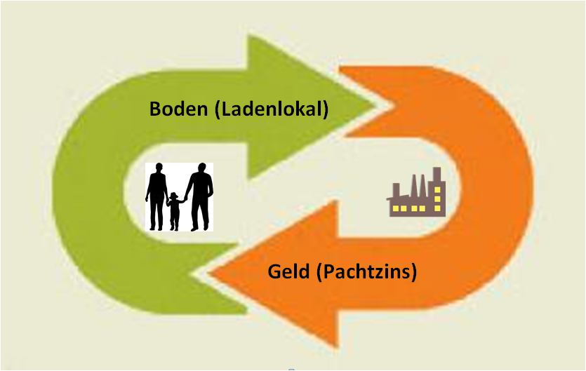
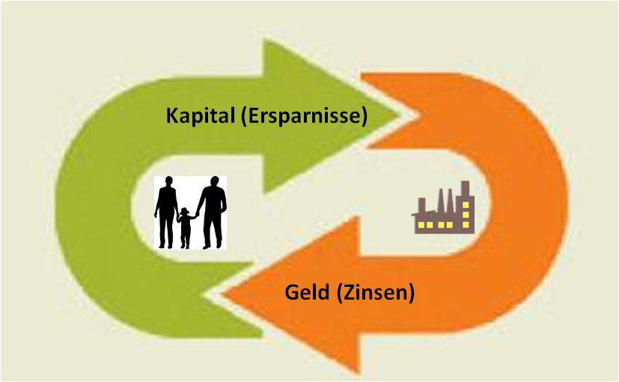
Spart ein privater Haushalt ___________________
_______________________________und stellt dieses Geld der Bank zur Verfügung, dann erhält der private Haushalt dafür______________________, also ebenfalls Geld.
Zinsen / Geld (Kapital /Ersparnisse)

